Профилактика синдрома профессионального выгорания
(из опыта работы административной команды МБОУ СШ №17 г. Архангельска)
Филатова Елена Леонидовна, директор школы
Дерябина Надежда Вячеславовна, заместитель директора по УВР
Чижова Наталья Владимировна, заместитель директора по УВР
Брюхова Ирина Владиславовна, заместитель директора по ВР
Горушкина Татьяна Станиславовна, заместитель директора по АХР

Муниципальное бюджетное общеобразовательное учреждение «Средняя школа №17» города Архангельска основано в 1975 году. За сорок лет накоплен богатейший опыт и сложились условия для формирования образовательно-воспитательной системы. Её создание является закономерным итогом многолетней целенаправленной деятельности.
Сменяются поколения учащихся, уходят и приходят педагоги, а школьный уклад, традиции сохранились. Сегодня наше учебное учреждение имеет свой статус. Школа - участник Национального реестра за 2010 год (свидетельство № 10446 от 03.05.2011г). Она занесена в Российскую энциклопедию «Одаренные дети - будущее России», 2011года, во Всероссийскую Книгу Почета Общероссийского Кадастра «Книга Почета за 2014 год» (свидетельство от 13.11.14г. ООО «Центр разработки Каталога» (ОГРН 1067758603241)), в Международную энциклопедию «Лучшие в образовании» 2014года.
Школа является площадкой по организации педагогической практики студентов Северного Арктического Федерального университета им. М.В. Ломоносова и Архангельского педагогического колледжа, площадкой по проведению Единого государственного экзамена, муниципального Этапа Всероссийской олимпиады школьников по географии и МХК и регионального этапа по истории, биологии, физике, регионального этапа всероссийского конкурса «Учитель года-2016». Школа осуществляет работу по программе преемственности дошкольного и школьного образования совместно с МБДОУ №59 «Белоснежка». Является опорным учреждением системы образования города Архангельска по реализации проекта «Методическое сопровождение молодых педагогов города». Кроме того это базовая инновационная площадка Государственного автономного образовательного учреждения «Архангельский областной институт открытого образования» в реализации программы «Организационно-методическое сопровождение начинающих педагогов общеобразовательных учреждений Архангельской области».
За сорокалетний период школа выпустила более 3,5 тысяч выпускников. Из них с золотой медалью окончили школу 31 человек, с серебряной 34. Только в 2014 году с золотой медалью 7 выпускников и серебряной - 3 выпускника, в 2015 – с золотой медалью 4 выпускника и серебряной - 5 выпускников.
Педагогический коллектив принимает активное участие в конкурсах в рамках приоритетного национального проекта «Образование». Победители: федеральный уровень – 3 педагога, региональный уровень – 4 педагога, муниципальный уровень – 8 педагога.
Такой имидж школы создан благодаря кропотливой самоотверженной работе педагогического коллектива и работников ОУ, руководит которыми управленческая команда, возглавляемая директором. Педагоги школы – это наше достояние, неважно молодой это специалист или профессиональный мастер. Мы дорожим каждым учителем, ценим его и гордимся. И прекрасно понимаем, что высокая эмоциональная включенность в деятельность, жесткие временные рамки деятельности (урок, четверть, год), организационные моменты педагогической деятельности (нагрузка, расписание, кабинет) и ответственность перед администрацией, родителями и обществом в целом за результат своего труда провоцирует возникновение состояния, проявляющееся в перенапряжении и переутомлении. Это стало сигналом к поиску решения проблемы.
В связи с этим перед администрацией школы встала необходимость теоретического и практического изучения и профилактики синдрома «профессионального выгорания». В итоге отдельные, разрозненные мероприятия выстроились в четкую систему. Так появилась программа «Профилактика синдрома профессионального выгорания педагогов».

- Паспорт Программы
Разработчики Программы
Управленческая команда в составе директора школы, заместителей директора по учебно-воспитательной работе, воспитательной работе, административно-хозяйственной работе.
Участники Программы
Педагогический коллектив

Актуальность Программы

Профессия предъявляет к педагогу ряд требований, среди которых обязательными являются:
- компетентность;
- хорошее здоровье и сознательная, целенаправленная забота о своем физическом состоянии;
- высокая самооценка и уверенность в себе, своих способностях и возможностях,
- высокая мобильность;
- общительность,
- коммуникативные способности;
- самостоятельность,
- стремление опираться на собственные силы;
- умение управлять собственными эмоциями и поведением;
- способность формировать и поддерживать в себе позитивные, оптимистические установки и ценности, как в отношении самих себя, так и в отношении других людей, в отношении собственной профессиональной деятельности и жизни вообще.
Педагоги, стремясь соответствовать этим требованиям, вынуждены беспрестанно повышать уровень профессиональной компетентности, что, в свою очередь, уже ведет к физическим и интеллектуальным перегрузкам. Напряжённые ситуации на работе (трудности взаимодействия с учениками на уроке, нарушения дисциплины учащимися, конфликтные ситуации с родителями, администрацией, сотрудниками), приводят к истощению эмоциональных ресурсов педагога. Следствием профессионального «выгорания» могут стать проблемы в семье, нарушение взаимоотношений с родными и в первую очередь с собственными детьми.
Цель
Предупреждение возникновения и коррекция синдрома эмоционального выгорания у педагогов
Задачи
- Анализ проявления признаков «выгорания»
- Выделение источников неудовлетворения профессиональной деятельностью.
-Создание условий способствующих профилактике синдрома профессионального «выгорания».
Этапы реализации Программы
Подготовительный этап. Изучение синдрома профессионального выгорания педагогов. Подбор литературы. Консультация психологов.
Этап реализации. Проведение мероприятий, способствующих профилактике выгорания.
Завершающий этап. Контроль и анализ реализации Программы и достигнутых результатов, определение проблем, возникших в ходе реализации Программы, путей их решения и составление перспективного план дальнейшей работы в этом направлении.
Направления реализации Программы
- Информирование. - Эмоциональная поддержка. У учителя должна быть стойкая мотивация на сохранение здоровья
- Создание системы мероприятий, повышающих значимость педагогической профессии.
- Мониторинг. Отслеживание положительных результатов Программы
Ожидаемый результат
Комплекс мероприятий, направленный на профилактику выгорания позволит:
- Качественно изменить отношения педагогов в коллективе, с детьми, родителями (снимет конфликтность, раздражительность, напряженность).
- Развить профессиональную мобильность педагогов, которая раскрыла бы перед ними новые возможности самореализации, повысила их ценность, конкурентоспособность.
- Сохранить комфортный психологический климат в коллективе.
- Обеспечить рост творческого потенциала педагогов
Организация контроля выполнения Программы
Координацию работы и контроль выполнения Программы осуществляет администрация школы.
- Реализация Программы
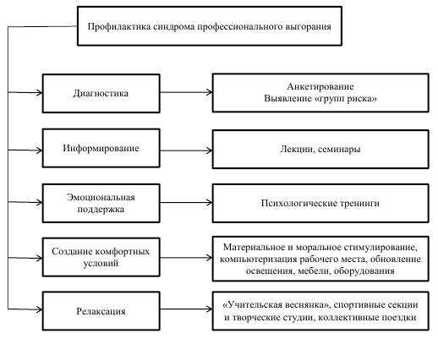
Система работы с педагогами включает диагностику, информирование, эмоциональную поддержку, мероприятия по релаксации, создание комфортных условий для работы.

1 этап. Подбор и анализ литературы.
Администрация школы поставила перед собой задачу – выяснить, каковы особенности проявления синдрома «профессионального выгорания» у педагогов школы и средства её преодоления?
Анализ первоисточников позволил сделать следующие выводы:
- Термин «эмоциональное сгорание» был введен американским психиатром
Х. Дж. Фрейденбергом в 1974-м для характеристики психического состояния здоровых людей, находящихся в интенсивном общении с людьми, в эмоционально нагруженной атмосфере при оказании профессиональной помощи.
2. Синдром профессионального выгорания — самая опасная профессиональная болезнь тех, кто работает с людьми: учителей, социальных работников, психологов, менеджеров, врачей, журналистов, бизнесменов и политиков — всех, чья деятельность невозможна без общения. В настоящее время в 10-м пересмотре Международной классификации болезней проблемы производственного стресса, рассматриваемого в рамках синдрома выгорания, выделены под рубрикой Z/73.0 (проблемы, связанные с трудностями управления своей жизнью). Нами было просмотрено множество сайтов и нигде не найдено данных по профессиональному выгоранию представителей профессий таких групп, как «человек-техника», «человек-знаковая система», «человек-художественный образ».
Так выглядят средние значения по субшкалам для четырех профессиональных групп «человек-человек», «человек-общество» (данные российской выборки)
Группы | Средний возраст | Средний стаж | Субшкалы
 |  |  | Эмоциональное истощение | Деперсонализация | Редукция личных достижений
Менеджеры | 32 | 3 | 21,1 | 10,7 | 31,5
Чиновники | 43 | 7 | 17,0 | 7,6 | 32,5
Медицинские сестры | 30 | 10 | 22,4 | 10,2 | 30,0
Врачи-терапевты | 45 | 18 | 15,2 | 6,0 | 33,0
Учителя | 44 | 22 | 23 | 9,7 | 30

Перед вами таблица по данным четырех профессиональных групп, представители которых непосредственно связаны с общением. В значительной степени подвержены развитию СЭВ педагоги. Объясняется это тем, что наш труд отличается очень высокой эмоциональной напряженностью. Это не может не сказаться на здоровье и самочувствии педагога. Профессия «педагог» требует ежедневного расходования огромных душевных сил. Умение владеть собой, держать себя в руках - один из главных показателей деятельности педагога, от чего зависят и его профессиональные успехи, и психологическое здоровье.
3. Синдром эмоционального сгорания развивается постепенно. Можно выделить три основные стадии синдрома профессионального выгорания у учителя:
- на первой начальной стадии у учителей наблюдаются отдельные сбои на уровне выполнения функций, произвольного поведения: забывание каких-то моментов (например, внесена ли нужная запись в документацию, задавался ли ученику планируемый вопрос, что ученик ответил на поставленный вопрос, сбои в выполнении каких-либо двигательных действий и т.д.). Из-за боязни ошибиться, это сопровождается повышенным контролем и многократной проверкой выполнения рабочих действий на фоне ощущения нервно-психической напряженности;
- на второй стадии наблюдается снижение интереса к работе, потребности в общении
(в том числе, и дома, с друзьями): «не хочется никого видеть», «в четверг ощущение, что уже пятница», «неделя длится нескончаемо», нарастание апатии к концу недели, появление устойчивых соматических симптомов (нет сил, энергии, особенно к концу недели; головные боли по вечерам; «мертвый сон без сновидений», увеличение числа простудных заболеваний); повышенная раздражительность (любая мелочь начинает раздражать);
- третья стадия – собственно личностное выгорание. Характерна полная потеря интереса к работе и жизни вообще, эмоциональное безразличие, отупение, нежелание видеть людей и общаться с ними, ощущение постоянного отсутствия сил.
Состоянию эмоционального выгорания обычно соответствуют следующие чувства, мысли, действия:
- чувства: усталость от всего, подавленность, незащищенность, отсутствие желаний, страх ошибок, страх неопределенных неконтролируемых ситуаций, страх показаться недостаточно сильным, недостаточно совершенным
- мысли: о несправедливости действий в отношении себя, незаслуженности своего положения в обществе, недостаточной оценки окружающими собственных трудовых усилий, о собственном несовершенстве
- действия: критика в отношении окружающих и самого себя, стремление быть замеченным или, наоборот, незаметным, стремление все делать очень хорошо или совсем не стараться.
4. Эмоциональное выгорание не наступает вдруг, внезапно. Оно накапливается постепенно, проявляясь теми или иными симптомами. «Предвестником» эмоционального выгорания обычно служит повышенная активность, трудовой энтузиазм, работа «на износ». Безусловно, для того, чтобы выгореть, человек должен гореть. Без горения нет и выгорания. При качественной энергетической подпитке можно проявлять трудовой энтузиазм годами, и при этом не почувствовать эмоционального выгорания.
Эмоциональное выгорание наступает не в момент перегрузок, а в тот момент, когда перегрузки приобретают форму хронического стресса, когда появляется разрыв между требованиями на работе или в семье и собственными ресурсами человека. Или же в ситуации хронического конфликта, который истощает ресурсы человека.
5. Выгорание очень «инфекционно» и может быстро распространяться среди сотрудников. Те, кто подвержен выгоранию, становятся циниками, «негативистами» и пессимистами; и они, взаимодействуя на работе с другими людьми, могут быстро превратить целый коллектив в собрание «выгорающих». Поэтому профилактика профессионального эмоционального выгорания должна стать важным направлением в управленческой деятельности руководителя образовательного учреждения.
Исследовав всесторонне эту проблему, мы перешли к следующему этапу.
2 этап. Диагностика.
В качестве опросника была использована трехкомпонентная модель синдрома «выгорания» американских исследователей К. Маслоу и С. Джексона. В соответствии с данной моделью, «выгорание» понимается как синдром эмоционального истощения, деперсонализации и редукции своих личных достижений. Эмоциональное истощение проявляется в ощущениях перенапряжения, усталости, исчерпанности ресурсов в процессе педагогической деятельности – состояние «выжатого лимона». Деперсонализация представляет собой негативное, циничное, бездушное отношение к коллегам и, особенно к детям («снежная королева»). Редукция личных достижений проявляется в снижении компетентности, негативном самовосприятии в профессиональном плане («внутреннее увольнение»). Наиболее явно проявляются четыре ядовитых чувства, которые составляют эмоциональную сторону синдрома сгорания:
Вина - перед собой и другими за то, что не сделал, не успел,
Стыд - не так получилось, не имел права на ошибку,
Обида - Вместо не полученной благодарности человека начинает изнутри подтачивать обида на тех, кто не оценил его усилий, не сказал «спасибо» за сделанное.
Страх - у меня не получится, и меня не поймут.
Был опрошен 51 учитель (из 55 педагогов, работающих в школе).
Анализ данных проводился по нескольким показателям:
- уровень профессионального выгорания по стажу
- уровень профессионального выгорания по методическим объединениям учителей
- уровень профессионального выгорания по субшкалам (эмоциональное истощение, деперсонализация, редукция личных достижений).
Результаты опроса были следующими:
- Уровень профессионального выгорания по стажу

Если говорить в целом, то из всех социально-демографических характеристик наиболее тесную связь с выгоранием имеет возраст и стаж. Наиболее чувствительными к выгоранию являются молодые люди (19 - 25 лет) и более старшие (40 - 50 лет).
До 5 лет. Молодой специалист находится во власти юношеского максимализма, уверен, что он уж точно будет «совершенным» педагогом, но студенческие ожидания не всегда оправдываются в школе. Начинающий педагог пока не знаком с ценностями, правилами нового коллектива. Планы, программы, конспекты, журналы, сомнения отнимают массу эмоциональной энергии. Для некоторых первый год в образовательных учреждениях становится и последним.
До 20 лет. Возникает у ищущих педагогов, перешагнувших первую пятилетку, добившихся результатов в деятельности. Они принимаемы коллективом и администрацией. Внутренний «педагог» постепенно занимает в человеке слишком много места. Вся текущая и порученная работа выполняется на «ура!», а учитель чувствует себя как «загнанная лошадь». Педагогические успехи не вызывают былой радости. Даже мысль о контакте с коллегами, может вызывать плохое настроение, бессонницу, чувство страха.
Более 30 лет. Учитель в «тупике». Чаще всего синдром эмоционального выгорания развивается к 45 годам — пику биологического состояния здоровья. Дети выросли, можно полноценно заняться карьерой, но желания нет. Учитель с содроганием думает, что завтра надо идти на работу. Все инновации, правила, бумаги вызывают протест, раздражение, агрессию. Педагогическая самооценка занижена. Панический страх перед аттестацией, и как следствие систематическое подтверждение второй квалификационной категории. Педагогу хочется остаться незамеченным, тенью прийти и уйти из школы. Человек не выдерживает длительного общения, возникает «аллергия» на людей.
- Уровень профессионального выгорания по методическим объединениям учителей

Наиболее подвержены профессиональному выгоранию оказались учителя начальной школы, математики и учителя предметов естественно-научного цикла. А у учителей физической культуры в целом степень выгорания оказалась самой низкой.
- Уровень профессионального выгорания по субшкалам (эмоциональное истощение, деперсонализация, редукция личных достижений).
Если сравним результаты опроса двух методических объединений – учителей начальных классов и учителей физической культуры, получим следующее:
- у учителей начальной школы происходит выгорание по типу эмоциональное истощение. По-видимому, это вызвано, прежде всего, эмоционально-насыщенным общением вследствие психологических особенностей детей начальной школы.

- у учителей физической культуры происходит выгорание по типу редукция личных достижений. Это может вызываться следующими причинами: снижением профессиональной мотивации, ответственности (травмы, ответственность за результат соревнований, необходимость постоянного повышения компетентности). В результате снижается самооценка, которая ведет к выгоранию. Наряду с эмоциональным утомлением у учителей физической культуры нарастает и физическое утомление (в течении 5-10 лет повторять и показывать одни и те же упражнения , движения, элементы техники очень сложно).
- В целом по педагогическому коллективу результат получился следующий:

32 педагога (62,7%) имеют высокую степень выгорания, 16 педагогов (31%) среднюю, что тоже вызывает тревогу.
Перед администрацией школы встала серьёзная задача - создание условий способствующих профилактике синдрома профессионального “выгорания” и разработка мер по его предупреждению.
3 этап. Информирование.
- Педагогический совет «Профилактика синдрома профессионального выгорания»
- Буклеты «Как не сгореть на работе»
- Стенд «Рецепты здоровья» в учительской
4 этап. Создание комфортных условий для работы
Существует множество способов снятия напряжения и восстановления жизненных сил. Перечислим те, которые дают наибольший эффект.
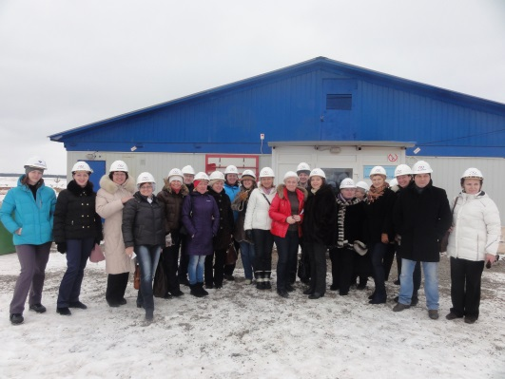
- Эмоциональная поддержка:
- психологические тренинги
- коллективные выезды (на природу, лыжный стадион Малые Корелы, турбазы)
- экскурсии (на предприятие «СеверАлмаз», ледовые пещеры в Голубино)
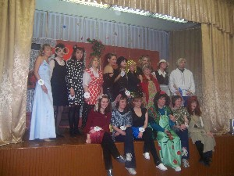
- традиционное творческое дело «Мы любим вас, учителя!», посвященное Дню учителя, которое проводится в школе силами совета старшеклассников.
- коллективное творческое дело «Сказка, рассказанная учителем!».
- Один из способов - попробовать отвлечься от работы, не уходя от неё. Для этого мы придумали мероприятие для педагогического коллектива под названием «Учительская Веснянка». Главная цель: поддержание эмоционального здоровья педагогов, улучшение психологического климата и сплочение коллектива. Что такое «Веснянка»? Это организованное мероприятие для учителей школы, которое проходит ежегодно в весенние каникулы. Когда детей нет в школе, а работа продолжается, мы даем возможность учителям отвлечься от рабочих будней, расслабиться, посмеяться, пообщаться друг с другом, поднять эмоциональных дух.
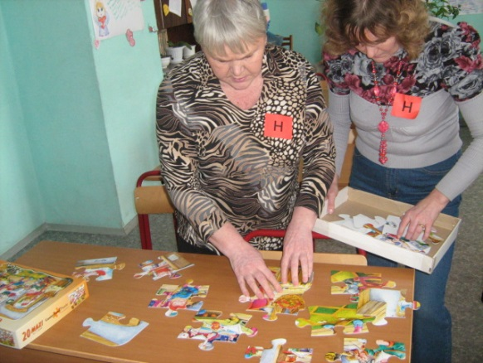
Каждый год мы организуем «Веснянки» на разные темы. Тематика, конечно, связана с работой учителя. Это, например: «Роль ученического самоуправления в формировании активной гражданской позиции учащихся», «От творчества учителя к творчеству ученика», «Внеурочная деятельность в рамках реализации ФГОС», «Совершенствование взаимодействия педагогического коллектива и семьи с целью поиска оптимальных форм работы с родителями» и др. Но наряду с серьёзными вопросами, коллективу предлагаются и задания творческие, эмоциональные:
- игры по станциям – «Отгадай мелодию», «Собери пазл», «Необычная фотография», «Назови пословицу», «Разгадай кроссворд»,
- спортивные соревнования (волейбол, пинг-понг, гимнастика, эстафеты, стрельба в тире),
- психологические тренинги, игры,
- определение биологического возраста, тесты, комплименты,
- конкурсы актерского мастерства, шутливые фотосессии, театральные капустники и многое другое.
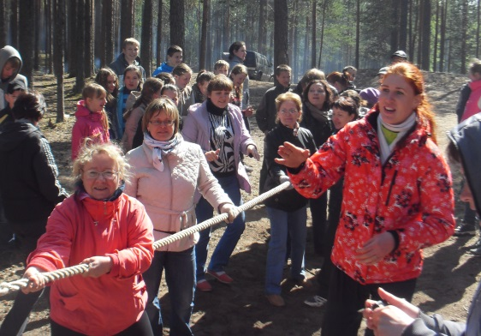
Как правило, все это не требует большой подготовки и дополнительных затрат.
Традиционно заключительным этапом этого активного дня является чаепитие с пирогами из школьной столовой.
Результаты «веснянок» видны сразу: эмоциональный подъем, заряд энергией, позитивное видение окружающего мира, улыбки, повышение самооценки и, самое главное, педагог чувствует свою сопричастность и значимость в коллективе.
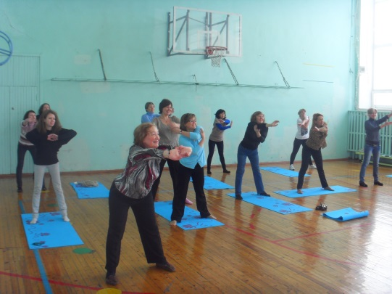
- Работа спортивных секций для учителей – общая физическая подготовка, аэробно-силовая подготовка, гиревой спорт, волейбол. Учителя вместе со своими классами участвуют в Кроссе Наций и Лыжне России, традиционном школьном туристическом слете. Команды педагогов активные участники городских соревнований по волейболу, баскетболу, боулингу, настольному теннису. Много лет в школе функционирует студия росписи по шелку (батик) «Подснежник».
- Основную часть рабочего времени учитель проводит в деловой обстановке, в постоянном окружении детей и коллег, работает с документами, проверяет тетради, готовится к урокам. Поэтому для успешной работы педагога необходимо, по возможности, создать для него комфортные условия. Во-первых, компьютеризация рабочего места учителя, введение электронного документооборота, создание единой школьной локальной сети. Все это в значительной степени облегчает работу педагога. Во-вторых, постоянное обновление интерьера помещений школы: учительской, актового зала, фойе, столовой. На особом контроле администрации тепловой и световой режим помещений.
- Моральная поддержка и укрепление веры в собственные силы – основной подход в работе с детьми. Но он не менее важен и для учителя. Педагог является частью коллектива, в котором раскрываются его лучшие стороны. В каждом педагоге есть что-то интересное, ценное, лучшее. И увидеть это - задача администрации школы. Позитивный образ учителя необходимо поддерживать среди родителей и общественности. И это тоже задача управляющей команды. Поэтому на родительских собраниях, встречах с общественностью, на школьном официальном сайте мы говорим о достижениях наших педагогов, их положительном влиянии на учащихся. Специальный раздел Публичного доклада школы мы так же посвящаем нашим учителям – участие в конкурсах, публичные выступления, публикации и др. Кроме того, к моральным поощрениям мы относим
- публичную похвалу на педсовете, совещании педагогического коллектива;
- благодарственное письмо;
- поощрение Почетной грамотой, ценным подарком;
- распространение опыта работы в СМИ;
- рекомендация для участия в профессиональных конкурсах различного уровня;
-рекомендация для представления к профессиональной отраслевой награде.
- Каждому педагогу необходим свой индивидуальный образовательный маршрут повышения квалификации, внедрение полученных знаний. Но не только учитель заинтересован в повышении квалификации, обобщении и распространении своего педагогического опыта. Умный человек сказал: «Имидж любой школы будет определяться имиджем работающих в ней педагогов». Поэтому в большей степени в этом заинтересована административная команда. Заместителями директора по УВР четко отслеживается курсовая переподготовка и аттестация учителей. В школе из 55 учителей 44 педагога (80%) имеют категорию (26 – высшую, 16 – первую, 2 – вторую квалификационную категорию). На данный момент в школе работают 4 заслуженных учителя Российской Федерации, 2 отличника народного просвещения РФ, 2 почетных работника общего образования РФ, 1 учитель награжден знаком «Отличник физической культуры и спорта Российской Федерации», 11 учителей награждены Грамотой Министерства образования и науки Российской Федерации.
Для учителей школы стало нормой активное участие в конкурсах профессионального мастерства; участие в семинарах, фестивалях различных уровней; работа в составе жюри олимпиад, конкурсов, аттестационных комиссий; проведение открытых уроков, мастер-классов. Наш педагог знает, что он не останется незамеченным, его обязательно поблагодарят, поддержат. Администрация школы ориентирует педагогический коллектив на саморазвитие и поощряет тех, кто делает успехи, помогает другим самореализовываться.
А когда творческие потребности педагога и его профессиональные запросы удовлетворены, в личности раскрывается созидательный потенциал, уверенность в себе, в собственных силах, формируется мотивация к достижению успеха, повышается самооценка, снижается уровень тревожности. Значит, профессиональное выгорание коллективу не грозит. Мы идем по правильному пути. Поиск новых стратегий поддержки педагога продолжается.

Список литературы
- Водопьянова Н.Е., Старченкова Е.С. Синдром выгорания: диагностика и профилактика. 2-е изд. - СПб.: Питер, 2008. - 336 с.
- Водопьянова Н.Е., Старченкова Е.С. Синдром выгорания: диагностика и профилактика. – СПб.: Питер, 2005.
- Войлова С. Синдром «выгорания»: трактовки, подходы, результаты, перспективы. – Режим доступа: http ://kraspubl .ru/content/vie w/144/1/
- Диагностика профессионального выгорания (К. Маслач, С. Джексон, в адаптации Н.Е. Водопьяновой) / Фетискин Н.П., Козлов В.В., Мануйлов Г.М. Социально-психологическая диагностика развития личности и малых групп. – М., 2002. C.360-362/
- Мельник Ю. Управление стрессами. Управление персоналом. – 2002. №3.
- Сушенцова Л.В./Профессиональное выгорание педагога: сущность, диагностика, профилактика / Л. В. Сушенцова // Инновационная сельская школа: от идеи к результату : сб. ст. / Федер. агентство по образованию, ГОУ ВПО "Мар. гос. ун-т", Администрация муницип. образования "Медведев. муницип. р-н" Респ. Марий Эл. - Йошкар-Ола : ГОУВПО "Мар. гос. ун-т" , 2006. - С. 190-198 .
- Филин С. О синдроме профессионального выгорания и технике безопасности в работе педагогов и других специалистов в социальной сфере // Школьный психолог. 2003. №43

